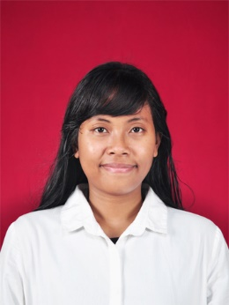
CURRICULUM VITAE

DATA PRIBADI
Nama : Riska Dwi Wulandari
Tempat,Tanggal Lahir : Jakarta, 04 September 1996
Jenis Kelamin : Perempuan
Agama : Islam
Tinggi Badan : 160 cm
Berat Badan : 55 kg
Alamat : Jl. Sumatra, Jombang Rawa Lele, Gg. Al-Furqon Rt 05 Rw 007, No. 42, Jombang , Ciputat, Tangerang Selatan, Banten
Handphone : 083804243671
Status : Mahasiswi
E_mail : riskadwiwulandarri@gmail.com

DATA PENDIDIKAN
Sekolah Dasar : SDN Jombang 1
SMP : SMPN 6 Kota Tangerang Selatan
SMA : SMAN 1 Kota Tangerang Selatan
Perguruan Tiggi : Universitas Sultan Ageng Tirtayasa

KEMAMPUAN
Informasi Teknologi : Ms.Word,Ms.Excel, Auto Cad, Sketch UP, Plaxis, Etabs,Sap, Photo Shop, Corel Draw.

PENGALAMAN
Organisasi : - Pengurus Himpunan Mahasiswa Sipil FT. UNTIRTA periode 2015-2016
- Pengurus Himpunan Mahasiswa Sipil FT. UNTIRTA periode 2016-2017

